9 класс
Задание 2. Ластик со скрепками
Задание: Определите плотность груза (ластика — резинки). Опишите предпринятые действия, которые привели к увеличению точности результата эксперимента.
Плотность воды 9в 1000 кг/мЗ.
Приборы и оборудование: Неоднородная трубка, нитки, одинаковые скрепки (50 штук), груз, стаканчик с водой, салфетки для поддержания порядка, ножницы по требованию.
Внимание! При выполнении эксперимента оборудование, кроме перечисленного в задании, использовать запрещено.

Рекомендации для организаторов
Надо предусмотреть несколько ножниц на аудиторию для разки ниток, либо изначально выдать каждому участнику 3-4 нитки длиной около 50 см.

Вместо ластика можно использовать любое не намокающее тело, имеющее плотность от 1,5 до 2,5 кг/дм3. Желательно, чтобы формы тела была неправильная и без мелких полостей. Ластик надо выбирать крупный (имеющий массу около 40 г).

Скрепки нужны металлические (можно в оплетке), не самые крупные (длиной 25-30 мм) с суммарной массой равной примерно половине массы ластика (50 штук должны иметь массу около 20 г). Для каждого участника все скрепки должны быть одинаковыми!

Неоднородную трубку можно изготовить из пластиковой (ПBX) водопроводной трубы d —— 16 мм, длиной L около 40 см, забив внутрь пластилин так, чтобы центр тяжести трубки оказался примерно на трети ее длины. Важно, чтобы трубка не гнулась под собственным весом и под весом ластика и скрепок. Желательно, чтобы положения центра масс трубок у разных участников отличались незначительно.

Линеек, миллиметровой бумаги и других измерителей плеч рычага у детей быть не должно.

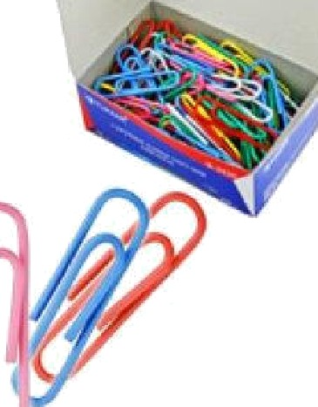
Емкость стакана с водой 0,2 — 0,5 л.

трубка пластиковая d —— 16 мм
разрезать по L —— 40 см скрепки 28 мм (в коробке 100 шт.)

Возможное решение Замятнин М.
Для определения плотности ластика воспользуемся методом гидростатического взвешивания. Задача осложняется неоднородностью рычага и отсутствием измерителей длин.
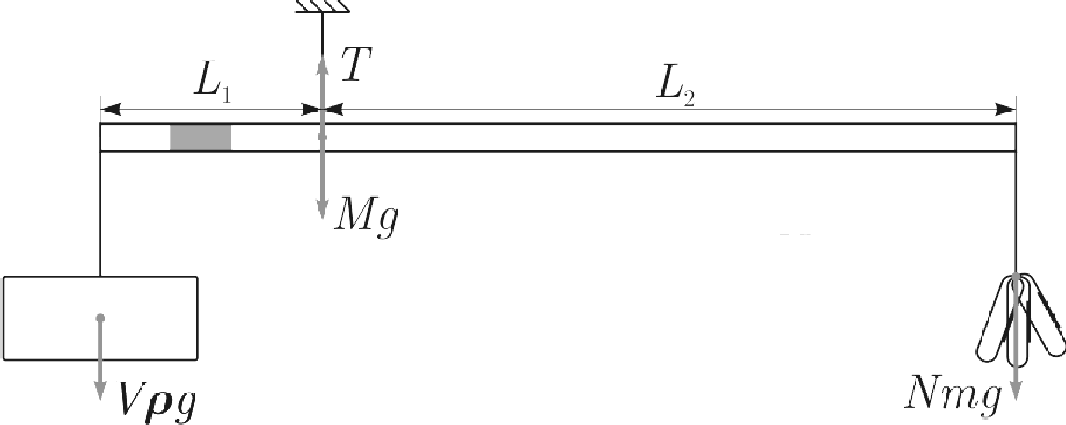
Добьемся равновесия неоднородного рычага на нити, и определим положение его центра тяжести. Затем уравновесим на рычаге ластик максимально возможным количеством скрепок. При подвешивании тел надо стремиться использовать
самые большие расстояния от центра тяжести рычага. При этом важно обратить

внимание на то, что общая масса всех скрепок примерно вдвое меньше массы ластика. Центр тяжести рычага тоже
.V скрепок

находится не посередине, а примерно на трети его длины, поэтому для повышения точности измерений, более тяжелое тело необходимо подвесить к короткому плечу рычага. Пусть для равновесия ластика в воздухе потребовалось Ni скрепок в воздухе.
По правилу моментов относительно точки подвеса рычага
*ов!› ——*'›'•в:!2.
где т — масса одной скрепки, U— объем ластика.
Не изменяя расстояния между точками крепления нитей, полностью погрузим ластик в воду. Добьемся нового равновесия, уменьшив количество скрепок до Nz. Новое уравнение будет иметь вид
!'U'— г' )gL ——N2 mgL .
Разделив одно уравнение на другое, получим
N,
N, — N 2
Погрешность плотности ластика определяется погрешностью числа скрепок.

Возможные критерии оценивания
- Идея гидростатического взвешивания 1 балл
- Описание метода (используем рычаг, который должен быть сбалансирован; в процессе измерений не изменяем точки подвеса ластика и скрепок) 2 балла
- Вывод расчётной формулы 3 балла
- Определение центра масс рычага 1 балл
- Явное указание на действия, увеличивающие плечи рычага 1 балл
- Результаты измерений 3 балла
- Значение плотности 3 балла
узкие ворота 35% (3 балла)
средние ворота +10% (2 балла)
широкие ворота 315% (1 балл)
- Оценка погрешности 1 балл

